Les tableaux de données
CE
Maths
Ma classe à la maison

Ma classe à la maison – Regarde cette vidéo
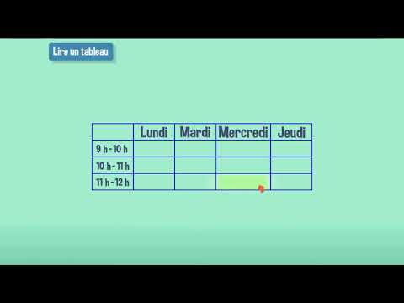
Lire un tableau de données

J’ai compris ! J’applique
Partie 1 0 – 0:37-Complète les légendes et le texte.
___________
___________
couleur
véhicule
 | rouge | bleu | verte
voiture
camion
moto
___________

Dans ce tableau à double-entrée, dans les colonnes on peut lire les ____________________
et sur les lignes on peut lire les ___________________. Dans la case jaune, on pourra lire les données concernant les ___________________________.

Colorie les cases demandées en suivant les indications données.
 | FILLE | GARCONS | TOTAL
PAS LUNETTES | 27 | 31 | 58
LUNETTES | 3 | 7 | 10
TOTAL | 30 | 38 | 68
En rouge la case qui représente les garçons qui ne portent pas de lunettes. En bleu la case qui représente les filles qui portent des lunettes. En jaune la case qui représente le nombre d’enfants qui portent des lunettes. En vert la case qui correspond au total de tous les enfants.
Partie 2 0:38 – 1:11-Utilise les informations du tableau pour répondre aux questions.
 | CP | CE1 | CE2 | CM1 | CM2
FOOTBALL | 12 | 7 | 9 | 11 | 15
GYM | 10 | 5 | 6 | 7 | 8
BASKET | 5 | 7 | 4 | 6 | 6
JUDO | 4 | 4 | 3 | 7 | 9

Combien d’enfants de CP pratiquent le football ?___________________________________
Combien d’enfants de CE2 pratiquent le basket ? __________________________________
Combien d’enfants de CM1 pratiquent la gym ? __________________________________
Combien d’enfants de CM2 pratiquent le judo ? __________________________________
Je m’entraine
- Des informations ont disparu du tableau retrouve-les. Chacune des cases comporte un nombre, tu peux utiliser une calculatrice.
Aide : pour trouver les nombres manquants tu dois faire des additions et des soustractions
 | FEMELLES | MALES | TOTAL
CHIEN | 56 | ___ | 137
CHAT | ___ | 72 | 159
NAC* | 20 | 26 | ___
TOTAL | 163 | 179 | ___

NAC : nouveaux animaux de compagnie comme les lapins, les rats ou les serpents.
- Résous le problème à l’aide des données du tableau.

Voici les tarifs pour entrer au Palais de la découverte.
 | Adultes | Enfants
Entrée | 9 € | 7 €
Supplément planétarium | 3 € | 3 €
Supplément ateliers | 3 € | 3 €

A. Une mère et ses trois enfants se rendent au palais de la Découverte. Quelle sera la dépense pour cette famille ? ______________________________________________________
_____________________________________________________________________

B. Une famille de 2 adultes et 2 enfants se rend au Palais de la découverte. En plus des entrées, le père et un des fils décident de prendre un supplément planétarium. La mère et le 2ème fils iront à l’atelier des sciences. Quelle sera la dépense pour cette famille ? _______
____________________________________________________________________
____________________________________________________________________

- Utilise les informations du texte pour compléter le tableau à double entrée

On a interrogé 52 élèves de CE1, CE2 d’une école sur les activités qu’ils aiment pratiquer pendant la récréation, parmi les 26 élèves de CE1 , 8 jouent au foot et 12 à l’élastique. Parmi les élèves de CE2, 9 jouent aux billes et 11 à l’élastique.

Total
Total

